职业卫生技术报告网上信息公开表
用人单位  名 称 | 旭化成医疗器械（杭州）有限公司新增激光刻印机项目职业病危害控制效果评价 |  | 联系人 | 钟海琼
单位地址 | 杭州下沙经济技术开发区19号大街10号
技术服务项目组人员名单 | 徐承敏、马臻、潘吉、唐红芳、钱亚玲、陈钧强 |  | 陪同人 | 钟海琼
现场主要专业技术人员名单 | 现场调查 | 采样 | 检测
现场主要专业技术人员名单 | 徐承敏、潘吉 | 徐承敏、潘吉 | 徐承敏、潘吉
日期 | 2022.11.1 | 2023.1.11 | 2023.1.11
图像或影像* | 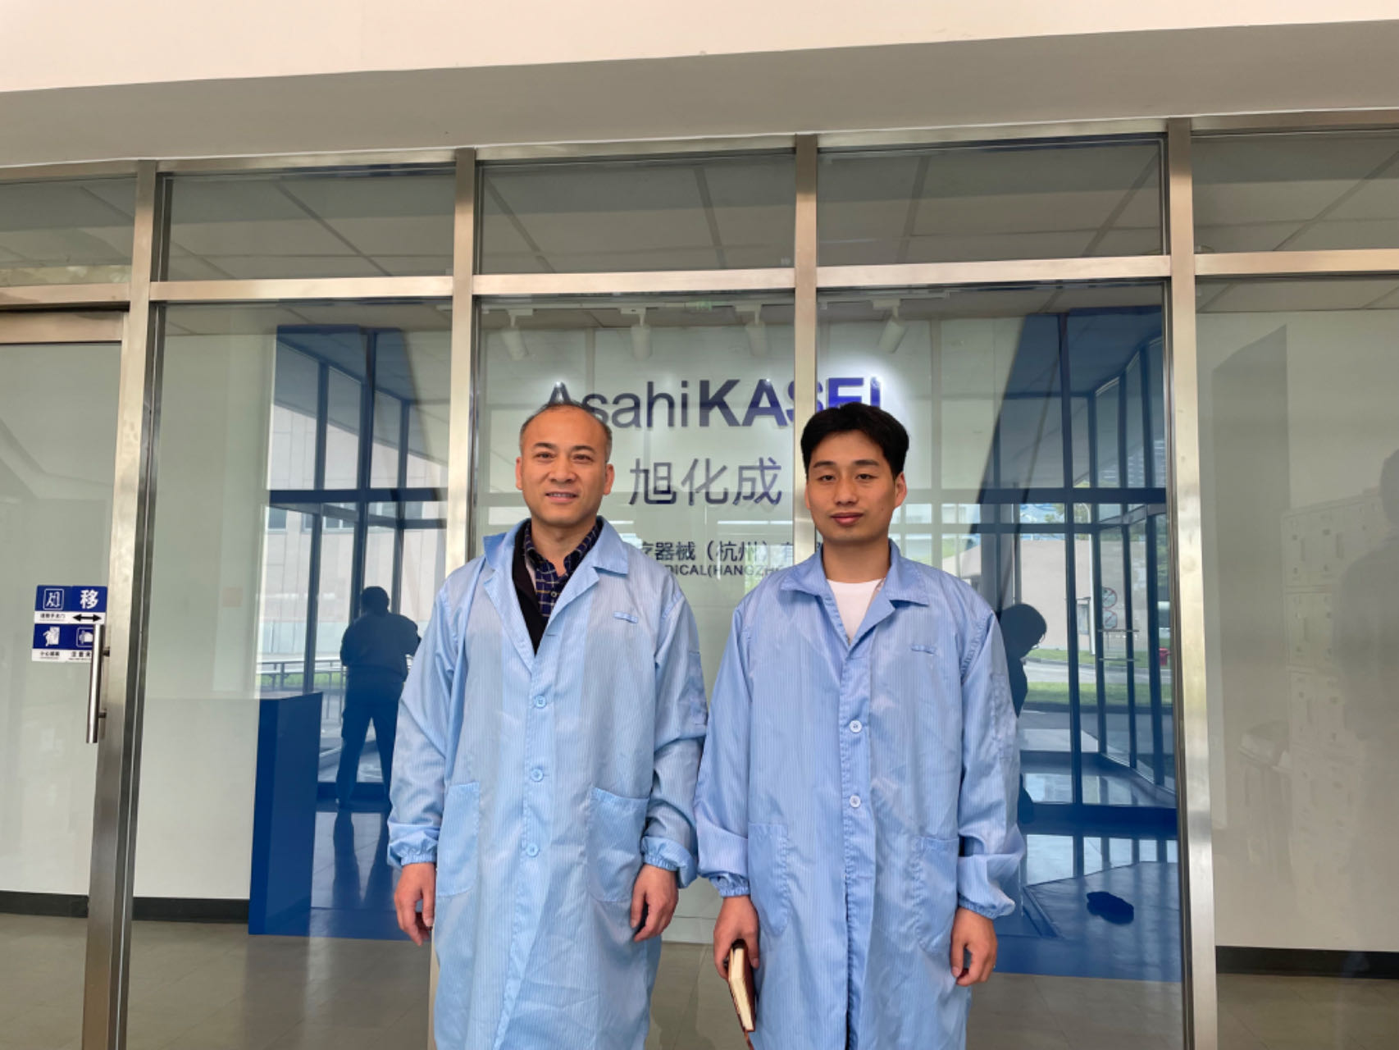
*：技术服务过程不能摄影应提交“用人单位禁止摄影情况说明单”

